OBJAVA ZA MEDIJE

U VELIKOJ GORICI ODRŽANO PREDAVANJE

AFRIČKA SVINJSKA KUGA - PRIJETNJA S ISTOKA

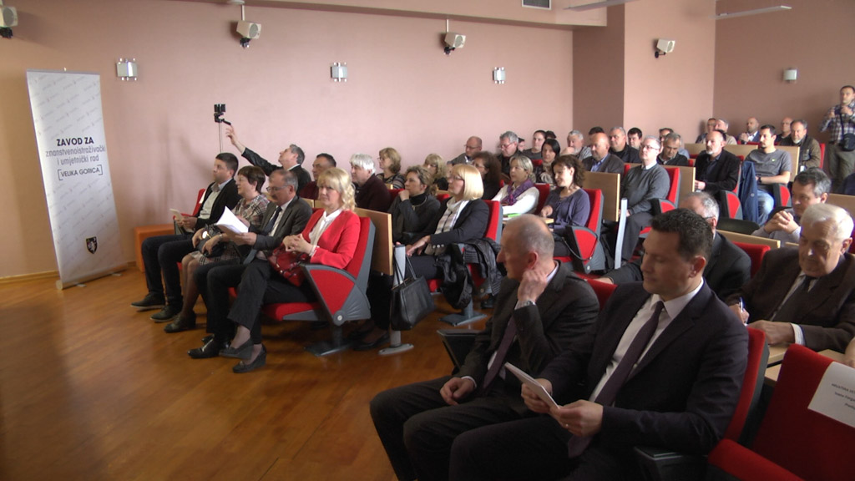

Zagreb, 10. travnja 2019. – U organizaciji Zavoda za znanstveno istraživački i umjetnički rad Velika Gorica, Hrvatske veterinarske komore i Hrvatskog veterinarskog instituta, Zagreb, u srijedu 10. travnja 2019. u Vijećnici grada Velike Gorice održano je predavanje pod naslovom: Afrička svinjska kuga - prijetnja s istoka. Predavanje je održala izv. prof. dr. sc. Lorena Jemeršić, znanstvena savjetnica Hrvatskog veterinarskog instituta u Zagrebu, voditeljica Laboratorija za klasičnu svinjsku kugu i molekulsku dijagnostiku virusnih bolesti te priznati europski ekspert OIE i FAO za svinjsku kugu. Skupu je nazočio glavni tajnik Hrvatske akademije akademik Dario Vretenar koji je pozdravio skup, a osim njega skupu su nazočili i pozdravne riječi uputili zamjenik gradonačelnika Velike Gorice Ervin Kolarec, prof. dr. sc. Boris Habrun, ravnatelj Hrvatskog veterinarskog instituta Zagreb te tajnik Hrvatske veterinarske komore dr. sc. Anđelko Gašpar. Skup je moderirao akademik Željko Cvetnić, voditelj Zavoda HAZU u Velikoj Gorici.
Afrička svinjska kuga (ASK) je neizlječiva zarazna bolest svinja. Odlikuje visokim morbiditetom i mortalitetom (do 100%) te predstavlja jednu od najznačajnijih bolesti svinja. Riječ je o bolesti koja se rapidno širi svijetom, a prisutna je i u sedam europskih zemalja - Poljskoj, Litvi, Letoniji, Rumunjskoj, Slovačkoj, Češkoj i u Mađarskoj te u Ukrajini i Bjelorusiji. „Više ne dvojimo hoće li bolest stići i kod nas, samo ostaje pitanje kada. Zbog toga poduzimamo sve potrebne mjere i činimo sve u vidu suzbijanja pojave bolesti“ navela je profesorica Jemeršić. Predavanje je okupilo brojne veterinarske znanstvenike i stručnjake iz cijele Hrvatske, ali i stočare, vlasnike obiteljskih poljoprivrednih gospodarstva kojima bi navedena bolest mogla nanijeti nenadoknadivu štetu. Kako bi se spriječila (ili barem usporila ili zaustavila) pojava ove bolesti Ministarstvo poljoprivrede od 2010. poduzima niz mjera, poput inspekcija farmi po cijeloj Hrvatskoj, pojačan je carinski nadzor robe i mesa, zabrana onih proizvoda koji stižu iz zemalja u kojima je bolest prisutna te još mnoge druge mjere. Prof. dr. sc. Jemeršić naglašava kako je riječ o bolesti koja ne prelazi na čovjeka te za njega ne može imati štetne posljedice. To je isključivo bolest svinja i čovjek se ne može zaraziti, no ono što je prisutno je socijalni čimbenik. Pojava ASK može dovesti do pada svinjetine na tržištu, zatvaranja farmi, uništavanja bolesnih i na bolest sumnjivih životinja, a zabrana prometa itekako može utjecati i na OPG-ove i nanijeti tešku situaciju svinjogojstvu i ukupnom gospodarstvu.
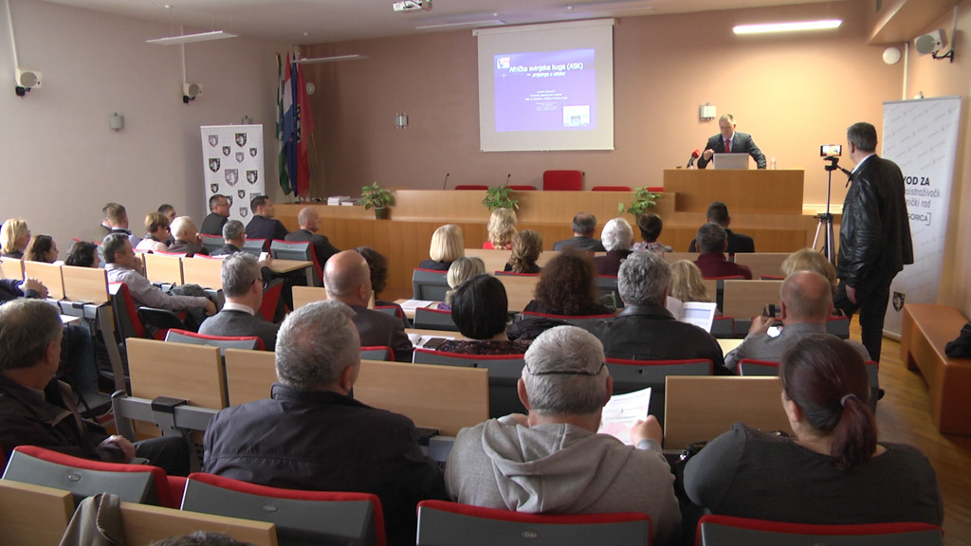

Marijan Lipovac
Ured za odnose s javnošću i medije HAZU

